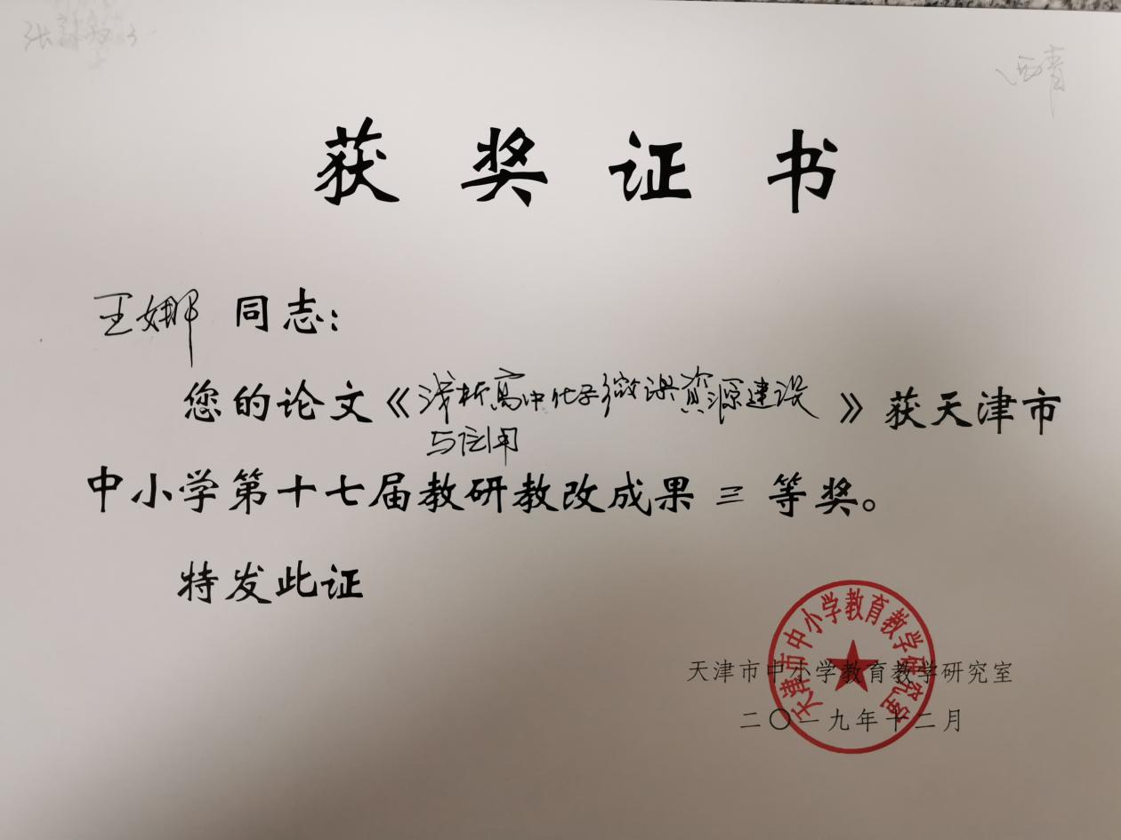浅析高中化学微课资源建设与应用

**天津市西青区张家窝中学 王娜**

**内容提要：**在科技迅猛发展的时代，教学方式不断更新，微课则是一种最典型的新兴教学方式。新课改主张将课堂还给学生，给他们更多表达和交流的机会，这必须以储备一定课程知识为前提。作为“网络原住民”的当代中学生，早已习惯“碎片化阅读”，微课则是将知识的传递从课堂转移到课下的最佳载体。然而，如何进行微课资源建设，怎样将课程知识与信息化工具进行有效结合，如何在授课过程中利用好微课才能达到更好的教学效果等，这些都是老师们要面临的问题。

**关键词：**微课；高中化学；学科资源建设；应用

在“大数据”、“互联网+”等词汇不断涌现的今天，飞速发展的科技带来了越来越多的便利，不断改善着人们的生活方式，同时，也使学生的学习方式和教师的教学方式受到了潜移默化的影响。“微课”、“PAD课堂”、“翻转课堂”等科技发展的产物，不断冲击着传统教学方式。这其中，微课是最便捷的教学方式，是其他新兴教学方式发展的奠基石。

微课是以阐释某一知识点为目标，以短小精悍的视频为表现形式，以学习或教学应用为目的的在线教学视频。它主要表现在短小精悍，“短”是指视频长度短；“小”是指主题小；“精”是指设计，制作，讲解精良；“悍”是指学习效果震撼令人难忘。所以构建好微课资源库，对高中化学教学有很深远的意义，如何构建和应用微课资源，也是教师们最值得研究的课题之一

一、如何进行高中化学微课资源建设

1.微课的类型

从不同的角度看，微课可被分为多种不同类型。从形式看，大概可分为微观演示动画、卡通动画和录像等类型。从内容看，大概可分为概念讲解型、理论分析型、实验操作型、例题解析型等。不同类型的微课，用在教学的不同环节，让学生在真实的体验中重新认知知识，有梯度地提升学生的学习能力，培养学生的学科核心素养。

2.微课的获取

（1）学科资源网站。

2010年，我国发布了《国家中长期教育改革和发展规划纲要（2010—2020年）》，其中指出“建立开放灵活的教育资源公共服务平台，促进优质教育资源普及共享”。随后，教育部启动专业教学资源库建设项目，时至今日，全国范围内已经建成了“三通两平台”等课程资源库平台。在这些教学资源网站上，可搜索到许多高中化学相关的微课资源。但是，据资料统计，随着近几年来移动互联网技术的高速发展，这些学科资源网站上的资源利用率逐渐下降。这一结果与传统的课程资源库建设方式方法，以及人们使用网络平台的习惯改变有必然联系，课程资源库的建设改革一定要跟上时代的步伐。

（2）在线视频网站

在一些视频网站上，也经常可以看到网友分享的实验视频小视频，或是解释实验原理的微观动画，或是解析典型例题的视频。相比于学科资源网站上需要下载使用的微课，这些视频网站上的微课，可直接在线观看，更为方便，若想保存也可下载储存。有些视频网站具备弹幕功能，观看微课时配合弹幕功能，能丰富学生在观看微课学习时的互动体验，增强学习时的趣味性。

（3）社交多媒体

根据某节课的内容，在如“微博”、“知乎”等社交媒体网站，搜索相应关键词，也可查看到一些符合条件的微视频，下载后，可直接使用，或利用软件加以修改，再使用。

3.微课的制作

“拿来主义”得到的微课往往不尽如人意，所以许多老师选择自己制作微课。制作微课，首先要根据某节课的内容，选取一到两个知识点，内容不宜过多。选定内容后，再结合整堂课的教学设计，设计微课的结构。最基础的微课制作方法就是PPT录屏，这也是大多数老师们运用最熟练的方法，2016版的Microsoft Office工具组里的PowerPoint即可实现录屏，除此之外，使用录屏大师、喀秋莎等录屏软件录屏，还可实现双窗口，在小窗口录下教师真人的讲解画面，学生观看起来更有亲切感。其实，利用PPT也可以制作化学反应原理的flash动画，不过操作较为繁琐。对于普通一线教师来说，专业的动画制作软件更难操作，所以使用频率更低。在这里值得一提的是Focusky这款软件，它也有录屏功能，其中也有很多动画效果，使用它可以美化PPT，可使微课更加精美，吸引学生眼球，引起观看兴趣。这款软件中也有很多内置的卡通形象和动画模板，对于“新手”来说，也是简单易学的动画制作软件。

4.微课的储存

制作好或下载的微课，可上传网盘，进行分类保存。需要时共享给老师和学生，下载使用。也可以上传到可在线观看的视频网站，使用起来更方便，也有利于好的微课资源的共享与传播。配合有些视频网站的弹幕功能，能增强学生在观看微课学习时的互动体验，提升学生学习效果。

笔者认为制作微课，不仅仅是录一段小视频，有些微课老师想在课上用则罢，若想放在课前或课后，供学生自主学习使用，则需要搭配相应的学习任务清单和配套习题，这样可达到更好的使用效果。所以，制定设计学习任务清单，筛选配套习题，也应算制作完整微课的重要组成部分。

二、如何利用微课辅助高中化学教学

1.课堂引入

随着各种软件、APP的开发，录制微课的工具早已不局限于电脑，利用智能手机，教师可随时随地轻松地制作属于自己的微课。比如，有的老师喜欢以学生表演小短剧的形式，作为课堂导入，那么提前把学生们的表演录制下来，就避免了临场发挥紧张，时间不可控等问题。亦或是看到可以利用的资料短视频，如新闻报道、公益广告、纪录片片段等，打造适当的教学情境，使学生代入角色，体验“沉浸式体验学习”。

2.课内穿插

除了PPT录屏之外，对于化学学科来说，实验也是教学中必不可少的，教师在教室做演示实验，有时会受到空间的限制，后排同学看不清，有些实验反应速度较快，不便于观察。老师们也可事先在实验室录制演示实验的视频，在课上进行播放，可让全体同学以相同的视角观看视频，公平地享受使用课程资源，学生们还可以利用视频播放软件，放慢速度观看视频，或反复观看，便于观察实验现象，提升学习效果。

3.课外补充

课前使用微课，可在上课前即完成课程知识的传递，且配以几道配套习题，让学生课前完成，并反馈结果。教师可在课前整理数据，进行二次备课。这样学生带着问题上课，更有针对性，听得更认真，老师也事先明确了学生学习的难点所在，指导起来，方向性更强。

课后，老师也可把课上观察过的实验视频分享给学生，也可分享一些拓展型资料视频，延伸学生的知识面，充分体现化学学科与生活的密切联系。也可将上课讲解的典型例题解析过程、课后作业的重难点讲解分享给学生，帮助学生及时解决学习困惑。

三、存在的问题及改进措施

1. 微课的配套资源建设不够完全，老师们利用起来还不够方便。

2.目前对网上分享的微课没有明确的管理办法，下载分享的微课是否涉及版权等法律问题，老师们无从判断。

3. 网上直接找到的微课往往不能完全符合教师的预想，修改微课的过程非常耗时、占用精力，所教班级多的教师很难将微课运用到日常教学工作。

4.多媒体教学与传统课堂教学的融合，依然受到了硬件条件的制约。